Pressemitteilung

Thema der Pressemeldung: Enterprise Partner
Datum der Verfassung: 20.02.2024
Länge der Meldung: 598 Wörter, 4.720 Zeichen incl. Leerzeichen

H.B. Fuller Enterprise Partner Programm
RUDERER qualifiziert sich bei H.B. Fuller für die nächste Partnerstufe

Der amerikanische Klebstoffhersteller H.B. Fuller pflegt seine Partnerschaften. Als aktives Mitglied zahlreicher Branchenverbände auf der ganzen Welt verfügt das Unternehmen über ein ausgezeichnetes Expertennetzwerk und ist gleichzeitig die Schnittstelle zwischen den Klebstoffherstellern, den Anwendern und dem Handel. Mit seinem neuen „Enterprise Partner Programm“ belohnt H.B. Fuller seine wichtigsten Handelspartner mit maßgeschneiderten Vorteilen. Die Handelspartner haben die Möglichkeit, auf Schulungen, Dienstleistungen, Produkte und Ressourcen des Unternehmens zurückzugreifen. Von diesem Mehrwert profitieren vor allem die Kunden, da die Handelspartner ihre Marktposition verbessern, ihre Geschäftsprozesse optimieren, Innovationen vorantreiben und schnellere sowie bessere Lösungen für die größten Herausforderungen im Klebstoffbereich liefern können. Als langjähriger und wertvoller Handelspartner von H.B. Fuller erhielt auch die RUDERER KLEBETECHNIK GmbH vor Kurzem den Status eines „Enterprise Partners“. Damit ist RUDERER einer von insgesamt 12 ausgewählten Enterprise-Partnern in Europa, der die Vorteile dieses Sonderstatus genießen darf. Neben vielen Networking- und Schulungsmöglichkeiten sowie der Nutzung von Vertriebs- und Marketingtools erhält RUDERER vollständigen Zugriff auf das Klebstoffsortiment von H.B. Fuller, Kömmerling und Cyberbond. Außerdem ist dem Klebstoffexperten gestattet, alle Produkte zu beziehen, die in die verschiedensten speziellen Anwendungs-bereiche gehen. Ein Privileg, das nur wenigen „Enterprise Partnern“ gestattet ist.

Im Zeitalter des Klebens arbeiten Klebstoffanbieter wie das amerikanische Unternehmen H.B. Fuller sowie die im bayerischen Zorneding ansässige RUDERER KLEBETECHNIK GmbH tagtäglich daran, individuelle und hochwertige Lösungen für die größten Herausforderungen im Klebstoffbereich zu finden. H.B. Fuller ist seit 1887 erfolgreich in der Klebstoffindustrie aktiv und verfügt über Produktionswerke und Forschungsinstitute auf der ganzen Welt. Für seine internationalen Kunden, unter anderem aus den Bereichen Automotive, Bauwesen, Elektronik, Energie, Luft- und Raumfahrt, Kunststoff, Konstruktion, Medizin, Möbel, Transport und Verpackung, verbessert und perfektioniert das Unternehmen seine Produkte immer wieder aufs Neue.

Das Vertrauen in diese ausgezeichnete Expertise ist der Grund, warum die RUDERER KLEBETECHNIK GmbH die hochwertigen Industrieklebstoffe von H.B. Fuller im Sortiment führt. Als langjähriger Handelspartner von H.B. Fuller verfügt RUDERER über ein ausgezeichnetes Produktwissen und kann seine Kunden und Interessenten aus Handwerk und Industrie schnell und umfassend beraten. H.B. Fuller kennt die Prozesse und Herausforderungen seiner Partner und Kunden genau und hat sich deshalb dazu entschlossen, zur Unterstützung und Wertschätzung seiner wichtigsten Handelspartner das „Enterprise Partner Programm“ einzuführen. Wer an diesem Partnerprogramm teilnimmt, erhält die Möglichkeit, auf Angebote, Dienstleistungen, Produkte und Ressourcen von H.B. Fuller zurückzugreifen.

Mehr Vorteile. Mehr Wert.

H.B. Fuller hat europaweit nur zwölf „Enterprise Partner“, drei davon sitzen in Deutschland. Über den Status eines „Enterprise Partners“ darf sich ab sofort auch die RUDERER KLEBETECHNIK GmbH freuen. Mit dieser vor Kurzem festgelegten Sondereinstufung erhält RUDERER den vollständigen Zugriff auf das komplette Portfolio von H.B. Fuller und damit auf die Marken H.B. Fuller, Kömmerling und Cyberbond. Außerdem ist es dem Klebstoffexperten gestattet, auf alle Märkte zuzugreifen. Ein Privileg, das nur wenigen Handelspartnern vorbehalten ist.

Ein weiterer Mehrwert dieses Partnerprogramms ist die Teilnahme an speziellen Schulungen bei Konzernmitgliedern (z.B. Kömmerling) sowie an gemeinsamen Aktivitäten auf spezifischen Zielmärkten. Die Nutzung von Vertriebs- und Marketingtools ist ebenfalls Sonderrechte, die ein „Enterprise Partner“ für sich in Anspruch nehmen darf. Werden neue Produkte eingeführt, räumt H.B. Fuller seinen „Enterprise Partnern“ ebenfalls Vorrang ein.

In allen Ländern stehen dem Klebstoffexperten dafür die Key Account Manager und Inside Sales Manager von H.B. Fuller zur Seite, die den Markt kennen, über technische Entwicklungen bestens informiert sind und mit ihrem Know-how zur Lösung hochanspruchsvoller Klebeprojekte beitragen. Für H.B. Fuller und RUDERER ist Partnerschaft mehr als nur ein Wort. Es ist das Versprechen, gemeinsam Verantwortung zu übernehmen und die Zukunft der Klebstoffbranche mit gezielten Maßnahmen auf ein neues Level zu heben.

Weitere Informationen online unter www.ruderer.de

Bildmaterial:

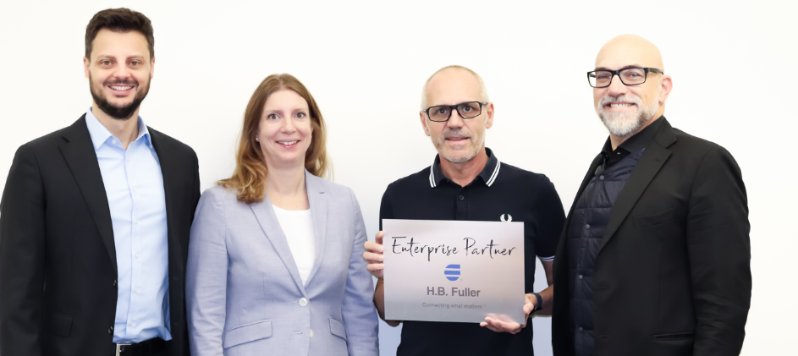

BU: Die RUDERER Klebetechnik GmbH hat sich für die nächste Partnerstufe qualifiziert und von H.B. Fuller den Sonderstatus als „Enterprise Partner“ erhalten. Im Bild: Jens und Petra Ruderer (Geschäftsführer RUDERER KLEBETECHNIK GmbH), Erich Kranz (Senior Account Manager) und Federico Poppelmann (Durable Assembly Distribution Channel Manager EIMEA).

Über die RUDERER KLEBETECHNIK GMBH

Die RUDERER KLEBETECHNIK GMBH ist Ihr Spezialist für Premium-Industrieklebstoffe unterschiedlichster Art. Wir sind ein stetig wachsendes Familienunternehmen in zweiter Generation. Unser Hauptsitz ist in Zorneding bei München. Mit unserer über 30-jährigen Produkt- und Branchen-Expertise im Bereich Kleben können wir unsere Kunden aus Industrie und Handwerk optimal betreuen und bei Klebeprojekten begleiten – sowohl mit den richtigen Klebstoff-Produkten, als auch mit dem erforderlichen Know-how um Verbundstoffe, Technologien, und Anwendungen.

Wir sind Händler und wir sind Hersteller. Das garantiert unseren Kunden nicht nur die jeweils beste technologische Klebstoff-Lösung, sondern durch unser großes Lager auch eine sehr hohe Produktverfügbarkeit für schnelle, stabile Lieferketten sowie größtmögliche Flexibilität, z.B. bei der Gebindegröße oder bei Änderungswünschen von Lieferterminen.

Unser breites und tiefes Klebstoffsortiment umfasst viele Premiumklebstoffe namhafter Hersteller wie technicoll, Araldite, Sika, H.B. Fuller, 3M, Panacol, Otto-Chemie, Kömmerling, Born2Bond (Bostik), Weiss-Chemie, Drei Bond, Loctite, Teroson. Unsere Lieferanten wählen wir sorgfältig aus und achten darauf, dass wir nur Klebstoffe mit hervorragender Qualität in unser Portfolio aufnehmen. Der Zugriff auf viele verschiedene Klebstoffmarken ermöglicht es uns, unseren Kunden eine markenunabhängige Beratung zu bieten, stets herstellerneutral im Sinne der besten Lösung für die jeweilige Anforderung. In unserem Technikum können wir für unsere Kunden Testverklebungen durchführen, um den richtigen Klebstoff ermitteln zu können. Dies ist vor allem immer dann hilfreich und sinnvoll, wenn der Kunde die genauen Eigenschaften der zu klebenden Werkstoffe nicht kennt. Zudem können wir für unsere Kunden Alterungstests, Klimawechseltests usw. durchführen und Zugscherfestigkeiten ermitteln. Wenn unsere Kunden keine Kapazitäten in der Fertigung frei haben, oder das Kleb-Know-how fehlt, kümmern wir uns um die Klebeprojekte und führen die Klebung in Lohn durch.

Mit unserer eigenen Marke, der Traditionsmarke technicoll®, (www.technicoll.de) bieten wir ein Klebstoff-Komplettsortiment für professionelle Anwendungen und modifizieren oder entwickeln bei Bedarf den passenden Klebstoff für individuelle Kundenanforderungen. technicoll® ist seit über 50 Jahren auf dem Klebstoffmarkt bekannt. Seit Jahrzehnten beliefern wir erfolgreich die Schlüsselbranchen der Industrie, wie z.B. Automotive/Transportation/Sonderfahrzeugbau, Kunststoffindustrie, Polsterindustrie oder Metallindustrie

Als zukunftsorientiertes Familienunternehmen in 2. Generation legen wir großen Wert auf Aus- und Weiterbildung unserer Mitarbeiterinnen und Mitarbeiter. Der Fokus unseres spezialisierten Teams ist stets, mit tiefem technischem Know-how unseren Kunden stets kompetent zu beraten und falls notwendig über komplette Projekte hinweg zu betreuen.

Unsere Zukunft ist digital. Das haben wir schon 2007 erkannt und unseren Onlineshop www.ottozeus.de ins Leben gerufen. Dort erhalten unsere Kunden alle hochwertigen Klebstoffmarken, das passende Zubehör, viele wichtige Informationen und bei Bedarf auch eine telefonische Klebeberatung – alles schnell und zuverlässig, so wie es von einem Onlineshop erwartet wird. Das umfangreiche Klebstoff-Sortiment auf www.ottozeus.de umfasst knapp 1000 Artikel, die sowohl für Gewerbekunden aus Handel, Handwerk und Industrie, als auch erfahrene Heimwerker 24/7 bestellbar sind.

Weitere Infos unter www.ruderer.de , www.technicoll.de und www.ottozeus.de

Der Abdruck ist sowohl für Print-, als auch Onlinepublikationen frei. Wir bitten um ein Belegexemplar.

Bei Fragen steht Ihnen jederzeit gerne zur Verfügung:

Ruderer Pressekontakt:

LEAD Industrie-Marketing GmbH
André Geßner Tel.: +49 8022 - 91 53 188
Hauptstr. 46 E-Mail: agessner@lead-industrie-marketing.de
D-83684 Tegernsee Web: www.lead-industrie-marketing.de

